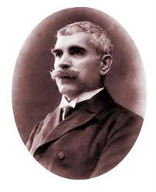 ОУ „Иван Вазов”- с. Триград, общ. Девин, обл. Смолян
___________________________GSM 0878191134______________________

Вх. №...........................

ДО
ДИРЕКТОРА
НА ОУ „ Иван Вазов“
С. Триград

З А Я В Л Е Н И Е

от .................................................................................................................................................
/име, презиме, фамилия/

родител на ...................................................................................................................................
/име, презиме, фамилия/

ученик/чка от ...... ....... клас през учебната ........../.......... година.

УВАЖАЕМА ГОСПОЖО ДИРЕКТОР,

Заявявам желанието си синът (дъщеря) ми .......................................................................
в..................клас да изучава в избираемите учебни часове за придобиване на разширена подготовка през учебната 20…../20……г., съгласно училищния учебен план и възможностите на училището следните предмети:

Учебен предмет | Брой часове седмично | Избор

Дата: ……………………… С уважение: …………..
(подпис)
)

